
喜劇之謎
2014年6月14日 21:32
荷兰5：1西班牙，这么精彩的比赛却放在凌晨3点，世界杯赛程安排真弱爆了。熬夜看球，白天了无精神。家里有台空调不制冷，厂家师傅说该加氟了，一升240元。240能买一生福，超值了！算上上门费30，一共280。说着，递给师傅300，师傅找我30。明显多找了10块，一会儿下楼连钱再带瓶可乐一起拿给师傅去
喜劇之謎
2014年5月30日 22:00
端午节到了，盼盼在“融e购”网站上大肆采购。海鲜，牛肉，时蔬…各种口味的方便面一样一包，有钱！谈及成功二字，我不无感慨的对盼盼说，起码在他身上得出的启示是，一个人的成功与长相无关。他说，要不是那一年发觉自己走不了偶像路线，也就不会一直努力到今日。看来不管帅不帅，对努力的人都加分！
喜劇之謎
2014年5月29日 14:06
今天中午大伙儿去排队吃饭，几个兄弟三三两两的排着有些乱。盼盼站在最后面，我对站在前面的兄弟说，我不管队伍有多乱，我就站你前面了。谁知他说，你还是党员呢，竟然随便站；旁边一位一起来的同事更是“质问”我：“为什么？”。我说，我是最怕你们问为什么了，我还得找个专家给你们解释解释合理性。
喜劇之謎
2014年5月23日 15:19
众生畏果，菩萨畏因。凡夫只怕恶果，却不知贪念下一支笔一颗钉都足以造因。午饭后盼盼去买酸奶，我也随即购买，并带走一张用餐剩下的餐纸。我笑着说知道我为什么也买吗，因为我级别不如你，房子地段不如你，书读的不如你，我不能在买酸奶上也不如你。说着，酸奶撒在衣服上少许，我无奈掏出餐纸擦拭干净
喜劇之謎
2014年4月29日 22:28
两位新晋的美女职工代表在旁边聊天，讨论是否只能在职代会上投赞同票而非反对票，我不禁插话道：不是说不让反对，而是从大的方面讲，职工代表要有集中力量办大事的意识，这也是我们制度先进性的一个具体体现；往小了说，如果有群众对一些政策有误解或反对情绪，职工代表要做好群众的思想工作和解释工作
喜劇之謎
2014年4月3日 23:19
最近两集的《Modern Family》又让我想起了江主席的那句话，“ (比国内的剧) 不知道要高到哪里去了”
喜劇之謎
2014年4月3日 15:19
《红楼梦》第八十二回：“。。。不是东风压了西风，就是西风压了东风。”
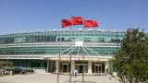
喜劇之謎
2014年3月21日 15:04
晕。。最近盼盼在看一本名为《设计心理学》的书，看来以后不能再随便骗他了，像什么“盼盼你真是北二环的男人够时尚”啊，“盼盼你真是人又帅乒乓球打的又好”啊，这种话，统统不能说了！
喜劇之謎
2014年3月19日 22:23
中午在单位午休没关窗户，醒后有些着凉，眼睛又有些红肿。组长见状忙问要不要休息，盼盼也递上了眼药水。我一激动，说谢了兄弟，遂一口饮下。以前看报道说，西方资本主义国家，员工病倒了，老板就一脚踢开。对比现在，我出生在幸福的大家庭中，身边这么多关爱我的家人朋友，都是我前世的因缘果报啊！
喜劇之謎
2014年3月15日 04:13
一块可以显示月相的手表，是否能让《暮光之城》中的狼人Jacob Black得心应手、游刃有余的掌握自己的变身时间？自古以来，人类一直都在观测月亮。然而越是观察它，越是摸不透它。月相，是最浪漫、最诗情画意的时间表达。中国文人已经赋予月亮足够的浪漫气质，也许这种沉淀便是月相手表吸引人的杀手锏。
喜劇之謎
2014年3月12日 03:32
看了我阿姨的拼图，真的很棒，近千个碎片被她逐一拼接成功，展现了她惊人的智商。我们家族最聪明的是我大舅和我妈，我们至今都为大舅未成为物理学家感到惋惜，还好还有我们孩子辈克绍箕裘。在此，我也发布我思考了近三年的研究成果：itunes的资料库应该是个虚拟结构，在电脑硬盘中不对应实际的文件夹！

喜劇之謎
2014年2月21日 18:57
我们部门的赵建兵和李恒两位摄影发烧友，每人都好几个单反。正巧在男厕同时遇到他俩，赵总脖子上还挂着很粗很粗的金链子，很想上去摸摸是真是假的。他打趣说，哟，陈总，你亲自来上厕所啊。我说我是很愿意和你俩一起来啊，你想啊，你们一个有四台单反，一个有两台，咱们仨平均每人都有两台，我幸福啊！
喜劇之謎
2014年2月18日 16:53
我问盼盼XX的书看的多吗，他说几本才算多。一句话高下立判。我和松仔赛歌，他用腹部发声，一张嘴高下立判。想起以前我向食堂小妹点蛋炒饭，她哈哈大笑说那叫鸡蛋炒米！一句话把我打败，直到数月后庾澄庆的新歌《蛋炒饭》才挽救了我。都说人有才华固然好，有幸福才最重要。食堂小妹那么自信，她幸福啊！
喜劇之謎
2014年2月17日 21:37
四个馒头，两个土豆，一个黄瓜，整十块钱。
喜劇之謎
2014年2月13日 20:43
春节单位写春联，拿到照片了。
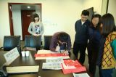
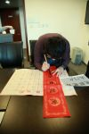
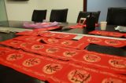
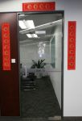
喜劇之謎
2014年2月7日 15:16
初八，上班。午餐时盼盼说吃七成饱对胃最好，并强调这是他老婆的专业意见。考虑到盼盼通读二十四史，我有理由猜测他此举是在模仿古代一位刘姓帝王，这类人尝到不少听老婆的甜头。我也常采纳内人意见，但也有独立之精神，自由之思想。比如写微博我不接受她的修改建议，最多写好后让她看是否可以发出罢了
喜劇之謎
2014年2月5日 15:51
人生几大境界，久旱逢甘露、他乡遇故知、洞房花烛夜、金榜提名时，还有选茶品茶时。
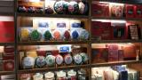

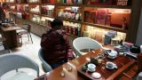
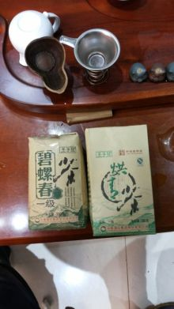
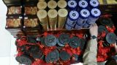
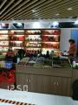
喜劇之謎
2014年2月3日 21:40
每早九点，被喂饱了的红嘴鸥从海埂出发飞往市区。她们很快占领了翠湖，并从湖里小鸭子那儿抢走了人们的宠爱。游客争相高举鸟食，等待红嘴鸥白色轰炸机般扑来。下午四点半，可爱的们开始撤回海埂。之前失宠的小鸭子迅速自信的游回岸边，开始享受游客们提供的美食了









喜劇之謎
2014年1月30日 23:53
目测冯导又要骗我眼泪了
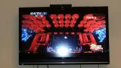
喜劇之謎
2014年1月30日 14:15
春节！！
喜劇之謎
2014年1月15日 15:38
444路车站直达地铁，是许多工薪阶层的最爱。有次和btsm2010同学在此等车，我笑着对他说“耐克鞋动辄几百上千，我可是穿不起也舍不得”。哪知旁边一位路人甲，很气愤很鄙视的看着我，仿佛要和我这阶层的人划清界限算账。就在此时公交来了，路人甲愤怒... http://url.cn/TBrWLy
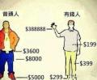
来自QQ空间Android版
喜劇之謎
2014年1月6日 03:40
本来浪琴是很优雅的，可国内戴浪琴的特多，所以使优雅脱俗的品牌变得流俗了。腕表，本来就是奢侈品与艺术品的结合。所以，机芯不是最重要的，外形不是最重要的，价格不是最重要的，而品位才是最重要的！
喜劇之謎
2014年1月5日 23:15
【鱼的快乐～之一】我们爱劳力士，因为她是距离我们最近的、能够满足广大爱机械表却没有巨资、只需通过努力工作就能实现愿望的手表。钻石太昂贵了，我们买一个不锈钢材质的劳力士就能让许多劳迷彻夜不眠，这也是为什么说了他人也理解不了，这就是鱼的快乐吧！
喜劇之謎
2014年1月2日 15:43
“2013是爱你一生，2014是爱你一世，新闻联播和你一起，传承一生一世的爱”。仔细玩味这句话，又觉得又对又不对。别忘了《毛选》中说过，凡是在历史中产生的,必然在历史中消失。新闻联播始于1978年，因此不如说和七零后一起，或把我们也加上，和当代青年一起。再长了可就要违背马列主义的基本原则了啊
喜劇之謎
2013年12月31日 03:07
剁椒鱼头太好吃了有没有！
喜劇之謎
2013年12月29日 17:39
在学习《列宁同志和哨兵》一文时，老师语重心长的对小朋友们说，列宁的职位决定了他可以破坏规律直接进场，但他在无证入场被哨兵拦下时，不仅没有发怒训话，而且还表扬哨兵做的对。这件事不仅证明了这位领袖十分的平易近人，而且还告诉我们，以他的职位其实是可以不守规矩直接入场的。他，大于规矩。
【习近平北京包子铺排队买包子 】网友“四海微传播”13时20分发布微博，内容为：“亲们，我没看错吧？！习大大来庆丰吃包子啦！果断上图 ”并配发照片。随后，13时21分，再度发布微博，内容为：“习大大排队买包子，还自己买单、端盘子、取包子。以后庆丰可以出习总套餐啦。”http://url.cn/LbqDfG

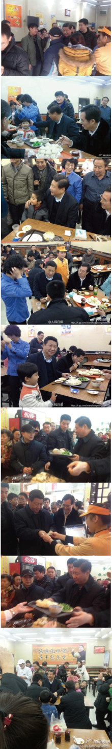
喜劇之謎
2013年12月28日 00:48
一块手表可以准确的告知人们时间，而两块手表却不能。但拥有两块雷达手表，同样能让人准确的掌握时间。！！这是我为雷达手表编造的广告词。但其实我爱雷达手表，只是肤浅的认为它漂亮别致而已。
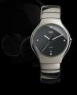
喜劇之謎
2013年12月22日 23:16
今天是冬至，所以包些爱吃的饺子。像其他一些手艺一样，包饺子也是小时候学的手艺。北方讲究冬至宰羊吃饺子，南方吃汤圆，正好中午吃了羊排。说到汤圆，是最令我不解的。饺子包子都讲究褶子，就是包的痕迹。而汤圆浑身上下未见一处缝隙，汤圆的馅是如果放进去的，真令人匪夷所思、百思不得其解啊！
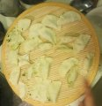
喜劇之謎
2013年12月21日 03:13
发表图片
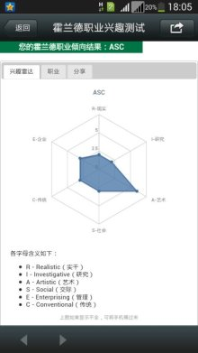
喜劇之謎
2013年12月20日 14:54
原来现在打乒乓球更擅长的还是小时用的竖拍。想想自己书法最擅长的也还是最先接触的柳公权柳体字。可能有的人还不理解我为什么如此有感而发。我来向大家介绍一下此事的背景：今天中午打乒乓球，我用竖拍，把盼盼活活的虐了。活活的。然后盼盼掩面而泣跑了
喜劇之謎
2013年12月19日 20:28
用手机浏览器上网，不知为何每次页面加载完毕后，页面都要再往上提一些以隐去页面上方的地址标题。久而久之页面晃的我想吐了。。。。
喜劇之謎
2013年12月17日 21:23
有人说秦升能改变明年世界杯的格局。某哥跟我说，要赢拜仁，必上秦升。我一听就火大，上去一大耳光，大声骂道：你这不废话吗！ 阵容方面，建议四个后腰都首发，在秦升的使用上可更灵活些，不限制他的位置，让他见球扫球，见人扫人，拿了黄牌就再换下来。这样起码对方气势会弱一点，因为他们更担心受伤
CCTV5
【瓜迪奥拉清晰念出郜林名字】拜仁对不怎么熟悉的恒大备战细致，这一点从新闻发布会上可以窥见一斑。昨天的新闻发布会，瓜迪奥拉顺序点出了恒大五位大将的名字，其中郜林的名字更是发音标准，另外他还对郑智在欧洲留洋的经历十分熟悉。让“宇宙队”认真备战，这样的比赛才够精彩~http://url.cn/Vnb0V3
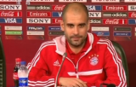
喜劇之謎
2013年12月17日 18:15
其实种子队仅参加了一场四分之一决赛就惨遭淘汰的事情还是确有发生的。当时轻敌的翔阳队就是仅打了一场淘汰赛，终场前翔阳队长的主动失误三分不进，导致了本队失利，惨遭湘北队淘汰！！
【瓜迪奥拉清晰念出郜林名字】拜仁对不怎么熟悉的恒大备战细致，这一点从新闻发布会上可以窥见一斑。昨天的新闻发布会，瓜迪奥拉顺序点出了恒大五位大将的名字，其中郜林的名字更是发音标准，另外他还对郑智在欧洲留洋的经历十分熟悉。让“宇宙队”认真备战，这样的比赛才够精彩~http://url.cn/Vnb0V3
喜劇之謎
2013年12月17日 18:13
开赛后恒大阵形收缩，人多杂乱禁区内犯规，拜仁获点球，里贝里踢出勺子1：0。落后的恒大反而攻出来并赢得角球，冯潇霆头球扳平。而后里贝里和冯潇霆好像争论什么，正撤回半场的里贝里跑回恒大禁区直接用头将冯潇霆撞到，红牌。下半场双方平淡收场。加时点球拜仁替补前锋克罗斯罚失，里皮的球队再次胜出
【特鲁西埃：恒大有望爆冷赢拜仁】现定居摩洛哥的“白巫师”特鲁西埃在接受采访时说“舟车劳顿会让拜仁感到疲惫，他们的备战时间也不够，相比之下，基于广州恒大的实力，再加上强大的南美外援，我确信恒大会给拜仁制造不小的麻烦，他们甚至有不小的机会战胜拜仁。”你认为“白巫师”的预言能成真吗？

喜劇之謎
2013年12月15日 02:34
奉即捧，献原意为献祭，指把实物或意见恭敬地送给别人。奉献，就是恭敬的交付。古人衣带渐宽终不悔，为伊消的人憔悴，这种奉献源自爱。现在我们发现，感动也能让人去奉献。难怪感动中国的导演组声称要感动全世界。到底是要为人民服务，还是让人民奉献？我感动了你，请你把你的青春献给我。
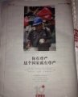
喜劇之謎
2013年12月12日 23:32
翟哥从西班牙回来，国内转机在我这里住两天，还给我带了礼物(见图一)。本来作为好朋友这次我可以很放心的黑黑他，谁知他这么客气还贿赂我，不过不损他又不过瘾。。。我就说说翟哥的三大缺点吧：1，生活中对自己要求太严格；2，工作时太拼命不注意身体；3，长的没我帅(见图二)
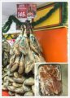
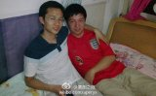
喜劇之謎
2013年12月12日 17:54
中午吃完饭，我拿出了手机玩游戏，盼盼拿出了kindle看书。其实我心里挺难受的，要知道人的差距就是这么点滴积累出来的。他虽然天赋较为有限，却把别人玩游戏喝咖啡的时间用来看书，未来的成功可以说是迟早的和必然的。为了下次不让自己再难受，我决定如果盼盼下次再看书，我就不和他一起玩了。
喜劇之謎
2013年12月7日 17:37
”人生的形象就那么多，如果表现出太多的温情，就少了一些干练”。今天中午个人年终述职，部门老大在总结发言时的这句话给我留下了很深的印象。因此，为了向大家展示一个更加职业的我，现申请像不靠谱的三儿 老婆大人买一个LV驴牌男士公文包。我看了，一... http://url.cn/MHUkHu
喜劇之謎
2013年12月7日 03:48
小时候最爱的动画灌篮高手，里面樱木花道随湘北队同陵南队打友谊赛，最终1分惜败。终场时樱木不愿接受败局，还幻想着比赛仍在继续。其实在人长大的过程中会不断面临挫折让人不再怀有太多的幻想。现在我正在看巴西世界杯分组直播，高指导几年前说会带我们去巴西。他今晚怎么没来抽签现场？我等着再等着
央视新闻
【各路足坛名人陆续抵达[足球]】随着抽签仪式的临近，德国主帅勒夫、俄罗斯主帅卡佩罗、荷兰主帅范加尔、美国主帅克林斯曼、意大利主帅普兰德利，以及中国足球的老朋友米卢等陆续抵达抽签现场。决定世界杯32强分组命运的8位抽签嘉宾也已到位。（央视记者黄欣璐）
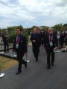



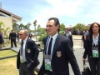

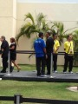
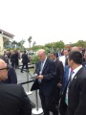

喜劇之謎
2013年12月3日 18:29
其实这乳酸菌的味道还行，但看到下面的内容快吐了。活性乳酸菌300亿/百毫升，净含量：300ml，请问一共含有多少乳酸菌？？？


